***Выполнил: Акимочкин Даниил. ИБ. 4 курс***

***Лабораторная работа № 0. Язык программирования С***

*Задание 1*

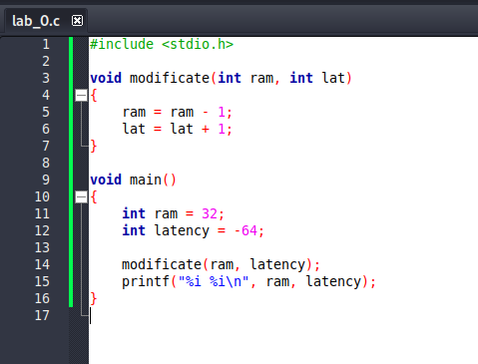

Компилируем, запускаем…

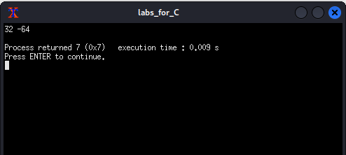

Значения остались прежними.

Чтобы функция modificate() изменяла значения нужно объявить указатели и инициализировать их.

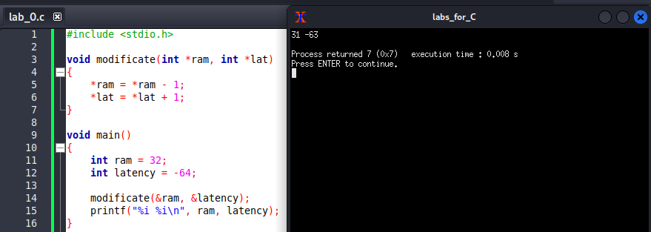

*Задание 2*

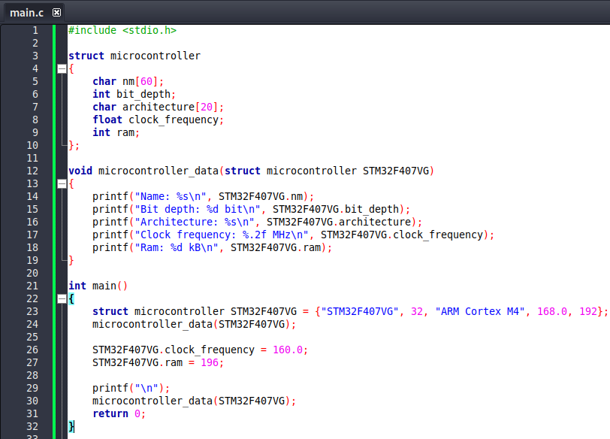

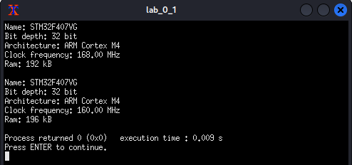

В структуре микроконтроллера содержится: Имя, разрядность, архитектура, тактовая частота и ОЗУ.

Функция microcontroller_data() принимает объект структуры STM32F407VG и выводит в консоль.

В main() инициализируем данные и выводим их. После модифицируем частоту и озу и снова выводим.

*Контрольные вопросы*

1. Стек – структура данных, организованная как Last in, first out.
2. Текстовая область, инициализированные данные, неинициализированные данные, стек, куча.
3. Ссылка – альтернативное имя для существующей переменной, позволяющее обращаться к ней.
4. Указатель – переменная, хранящая адрес другой переменной.
5. Структура – сгруппированные под одним именем переменные различных типов данных. Область применения: описание объекта с различными признаками.